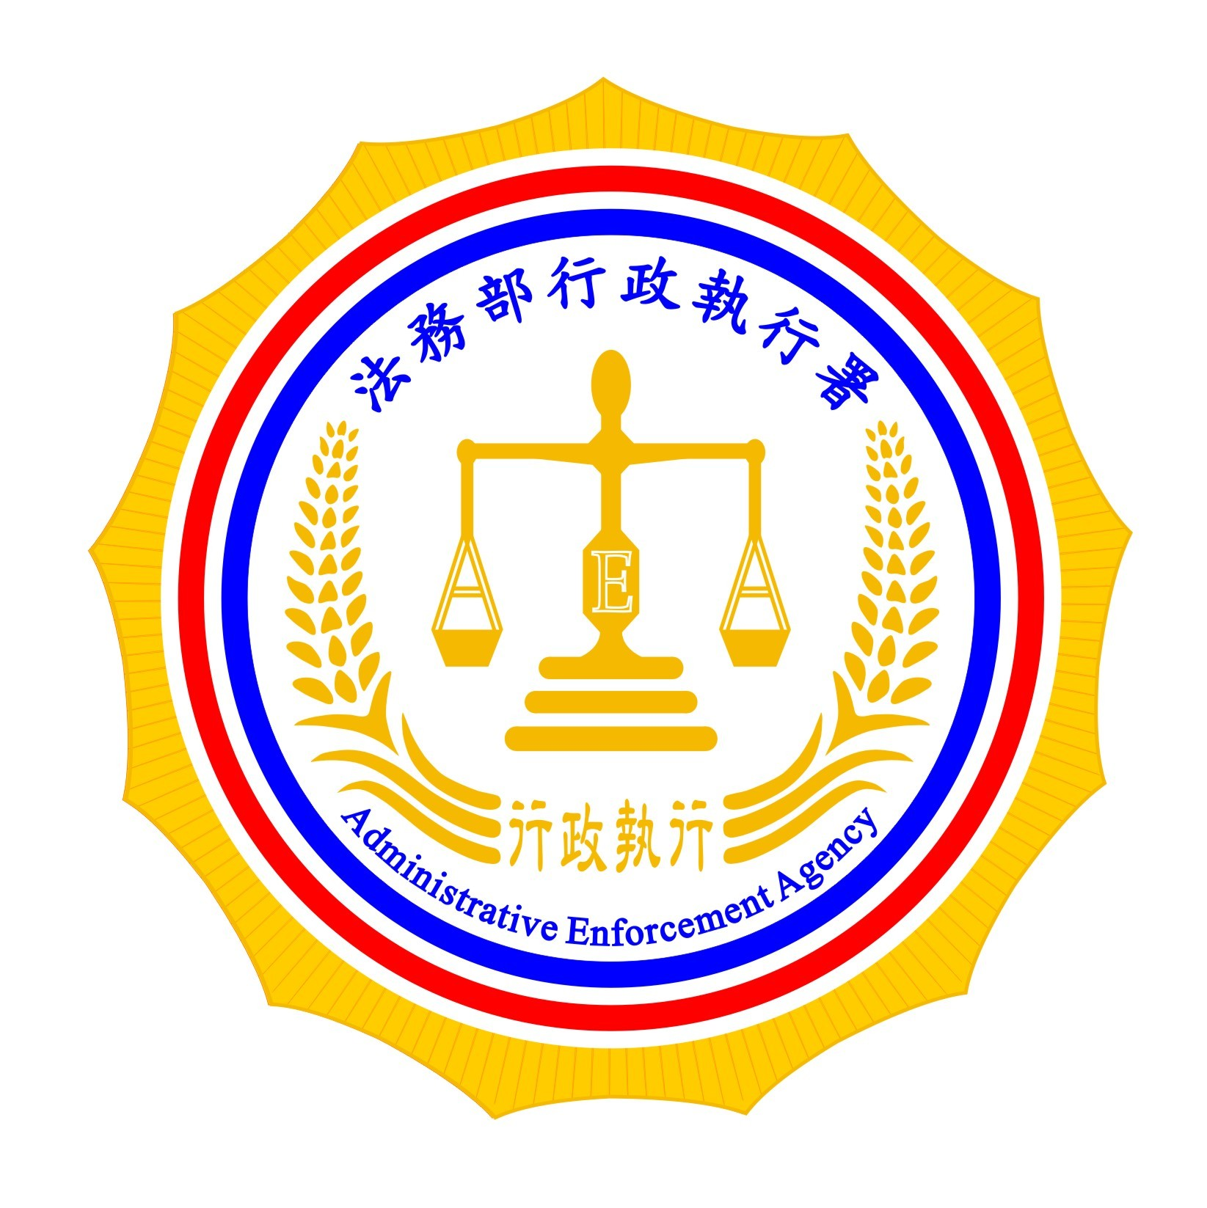 | 法務部行政執行署嘉義分署新聞稿  發稿日期：103年12月30日  發稿單位：執行科（二）  新聞發言人：行政執行官穆治平  連絡電話：05-2711133分機209  本案聯絡人：行政執行官陳文生  連絡電話：05-2711133分機230

冷衙門創新作為，一通電話，一則電郵，服務到家—法務部行政執行署嘉義分署自104年1月1日起開辦分期繳納及收款到府服務的新執行措施
一般民眾看到法務部總不自覺會有「冷衙門，深似海」的距離，甚至是反感、害怕，法務部行政執行署嘉義分署是國家執法的政府機關，於行使公權力時，除遵守法律及專業判斷外，更重要的是要有「同理心」，傾聽人民的聲音，來推動種種與民眾「零距離」的執行措施。嘉義分署將首創全國以網路或電話申辦積欠稅款及罰款的行政執行案款分期繳納及收款到府服務的新執行措施，就是政府從「同理心」為出發點，「以民為本」的服務導向，讓民眾感受到嘉義分署處處「用心」與「貼心」的「有感服務」。
「分期繳納行政執行案款」是法務部行政執行署及各分署自民國90年以來創建以舒緩減輕義務人還款壓力的制度，14年來提供了無數因經濟狀況或天災、事變致遭受重大財產損失而無法一次完納公法上金錢給付義務的民眾得以喘息的機會，挽救了無數瀕臨破碎的家庭，可為福國利民的為民服務措施。
嘉義分署瞭解到經濟弱勢者，或工作忙碌、家務繁重或交通不便，或欠缺法律知識及對於執法機關心存恐懼等問題，沒有時間親自或委託他人到行政執行分署辦理分期或繳納滯欠金額款項，為了落實民眾有感的服務，也擴大服務層面，嘉義分署將自104年1月1日起首創開辦分期繳納及收款到府服務便民措施，只要是滯欠公法上金錢給付義務移送到嘉義分署執行的案件，均可透過網路(嘉義分署網站http://www.cyy.moj.gov.tw/)或電話(05-2771133)預約，將由嘉義分署人員儘速排定日期到府服務。「一通電話，一則電郵，你用網路，我們用馬路，馬上服務到家」，提供有心繳納但經濟困難民眾最貼心的服務。

